УДК 538.958

**влияние Электромагнитного излучения солнца на спектры поглощения микро- и нанопорошков оксида цинка**

**И.В. Верхотурова, В.В. Нещименко, Ю.А. Гужель**

*Амурский государственный университет (г. Благовещенск)*

*rusia@mail.ru*

*В данной работе приведены результаты исследования влияния электромагнитного излучения Солнца при разном времени воздействия на оптические свойства микро- и нанопорошков ZnO.*

**INFLUENCE OF ELECTROMAGNETIC RADIATION OF SOLAR ON THE ABSORPTION SPECTRA OF ZINC OXIDE MICRO- AND NANOPOWDERS**

**I.V. Verkhoturova, V.V. Neshchimenko, Y.A. Guzhel**

*Amur State University, Blagoveshchensk*

*rusia@mail.ru*

*This paper presents the results of studying the effect of solar electromagnetic radiation at different exposure times on the optical properties of ZnO micro- and nanopowders.*

В космическом пространстве внешняя поверхность космического аппарата подвергается воздействию ионизирующего излучения космического пространства, сложного по составу, энергии и процессу воздействия. При длительных сроках воздействия ионизирующих излучений в порошках оксида цинка, применяющихся в качестве пигментов терморегулирующих покрытий, происходит изменение их оптических свойств, вызванное образованием центров поглощения [1; 2]. Исследования с имитацией воздействия факторов космического пространства на изменение оптических свойств пигментов проводят при действии одного или двух факторов [1; 2]. Ранее в работах [2 – 4] было проведено исследование изменения оптических свойств микропорошков ZnO как при раздельном, так и комбинированном облучении разными по типу ионизирующими частицами. Установлено, что при раздельном обучении протонами и электронами одинаковой энергией наибольшее изменение величины интегрального коэффициента поглощения солнечного излучения (Δαs) микропорошков ZnO наблюдается при облучении только протонами. А при комбинированном режиме облучения протонами и электронами одинаковой энергией, присутствие потока электронов приводит к снижению величины Δαs, по сравнению с полученной при облучении только протонами.

В данной работе приведены результаты исследования влияния электромагнитного излучения (ЭМИ) Солнца на оптические свойства микро- и нанопорошков ZnO. Облучение ЭМИ порошков ZnO проводилось в имитаторе факторов космического пространства «Спектр-1» с оптической системой измерения спектров диффузного отражения в вакууме (Томский государственный университет систем управления и радиоэлектроники). Имитация солнечного излучения в диапазоне от 0,2 до 2,1 мкм в «Спектр-1» осуществлялась ксеноновой дуговой лампой ДКСР-3000 В. Облучение проводилось при 1 эсо в течение 2, 5, 10 и 15 часов. Регистрация спектров диффузного отражения порошков ZnO до и после действия ЭМИ проводилась абсолютным методом (*in situ*) также в камере «Спектр-1». Представление спектров диффузного отраженияоксида цинкав виде функции ρλ(%)= *f*(λ) и их дальнейшая обработка проводилась в программном пакете OriginLab.

На рис. 1представлены разностные спектры диффузного отражения (спектры наведённого поглощения) микро- и нанопорошков ZnO после облучения ЭМИ при разном времени воздействия.

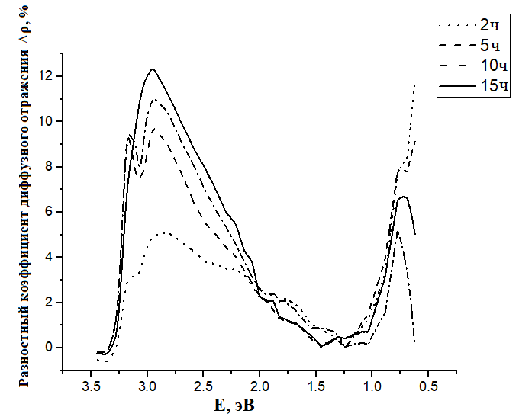 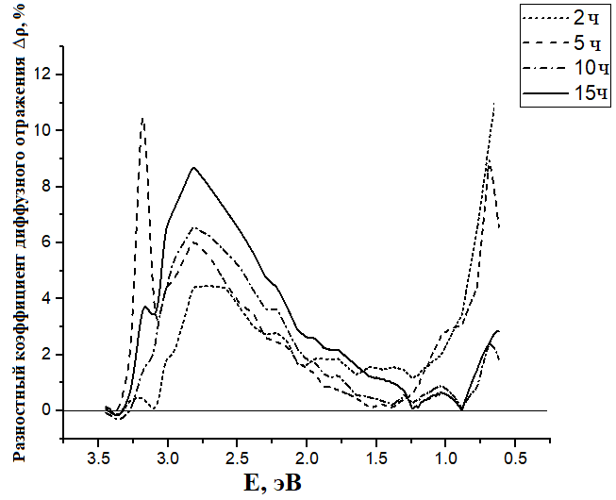

**Б**

**А**

*Рис. 1.* Спектры наведенного поглощения микро- (А) и нанопорошков (Б) оксида цинка при разном времени воздействия ЭМИ

В спектрах наведенного поглощения микро- и нанопорошков ZnO (размеры частиц 800-3000 нм и 20-50 нм соответственно) наблюдается возрастание интенсивности интегральной полосы поглощения в УФ- и видимой областях спектра схожее с поглощением, которое наблюдалось в спектрах оксида цинка после облучения протонами и электронами энергией 100 кэВ, описанное в работах [2 – 4]. В спектрах нанопорошков уровень поглощения свободными электронами в ближней ИК области спектра выше, чем в спектрах микропорошков. Спектры наведенного поглощения нанопорошков схожи со спектрами микропорошков, но имеют меньшую интенсивность (рис. 1).

В спектрах как микро-, так и нанопорошков ZnO помимо основного максимума на 2,95 эВ интегральной полосы поглощения (аналогично, как и в спектрах ZnO, облученного протонами и электронами) наблюдается еще один пик (рис. 1). Для микропорошков данный пик (с максимумом на 3,15 эВ) не четко проявляется при минимальном времени облучения, при увеличении времени воздействия до 10 часов его интенсивность возрастает, а при 15 часах облучения он исчезает и остается только пик с максимумом на 2,9 эВ. Для нанопорошков второй пик (с максимумом на 3,2 эВ) в интегральной полосе поглощения также не четко проявляется при минимальном времени облучения, при увеличении времени воздействия его интенсивность возрастает, и он становится более выраженным при 15 часах облучения (рис. 1). Резкое повышение интенсивности этого пика при 5 часах облучение может быть обусловлено погрешностью измерения или обработки спектров. Также, в спектрах наведенного поглощения как микро-, так и нанопорошков ZnO наблюдается поглощение в ближней ИК-области спектра схожее с поглощением, наблюдаемое в спектрах после облучения электронами. Поглощение в данной области спектра, согласно данным работы [2], может быть обусловлено поглощением различных мод ОН-групп, молекулами кислорода и водорода, адсорбировавшимися на поверхности, или катионными вакансиями, захватившими водород.

В программе XPSPeak проведено разложение на индивидуальные полосы спектров наведенного поглощения микро- и нанопорошков ZnO (рис. 2 и 3). При разложении использовали известные значения положений основных максимумов полос поглощения наведенных дефектов в оксиде цинка, представленных в работе [2]. На спектрах (рис. 2 и 3) указаны полосы поглощения центров, дающих основной вклад в образование интегральной полосы поглощения. Результат разложения показал, что после облучения ЭМИ как микро-, так и нанопорошков ZnO, основной вклад в поглощение дают центры, образующиеся в катионной подрешетке ZnO (вакансии цинка** и **, междоузельные ионы цинка ** и ** и др*.*). Точно также, как и после облучения протонами и электронами. Это может быть связано с тем, что именно эти дефекты катионной подрешетки преобладают среди собственных дефектов оксида цинка.

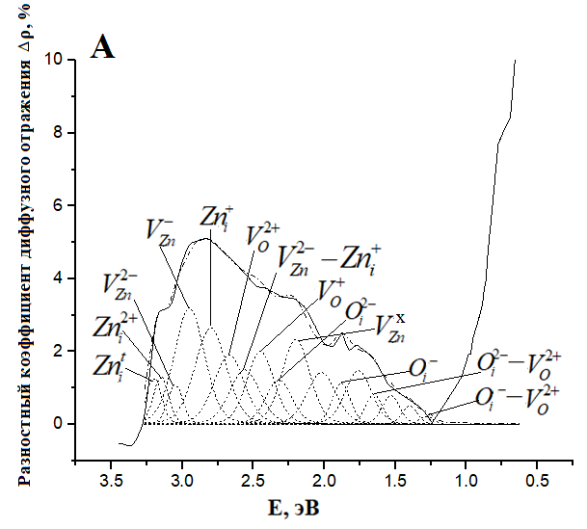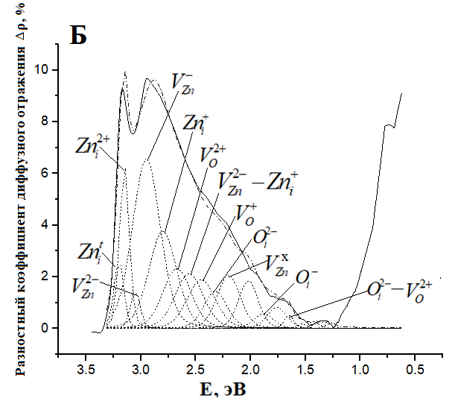

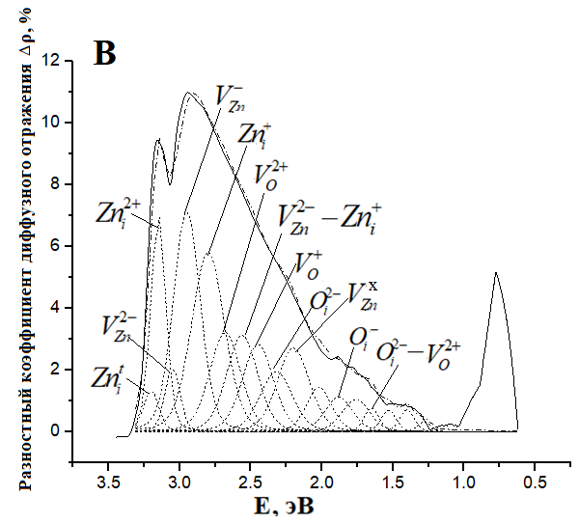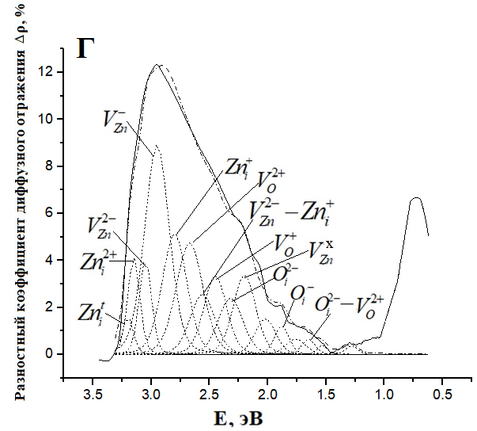

*Рис. 2.* Разложенные на индивидуальные полосы спектры наведенного поглощения микропорошков ZnO после различного по времени воздействия ЭМИ: 2 часа (А), 5 часов (Б), 10 часов (В), 15 часов (Г)

При этом изменение интенсивности полос поглощения отдельных дефектов катионной подрешетки с изменением времени воздействия ЭМИ отличаются у микро- и нанопорошков. Так в спектрах наведенного поглощения микропорошков ZnO наблюдаемое распределение между интенсивностями полос поглощения дефектов катионной подрешетки (**, **, **, **) схоже с распределением, наблюдаемым в спектрах микропорошков после облучения электронами, представленных в работах [2 – 4]. Изменение интенсивности полос поглощения этих дефектов со временем воздействия ЭМИ может быть описано схемами образования дефектов аналогичными схемам, представленным в работах [2 – 4]. В спектрах наведенного поглощения нанопорошков наблюдаемое распределение между интенсивностями полос поглощения этих же дефектов отличается. Максимальную интенсивность имеет полоса **, а не ** как для микропорошков. Для объяснения этого необходимы дальнейшие исследования. Также следует заметить, что полосы поглощения в диапазоне от 2,25 до 1,25 эВ, характерные для дефектов анионной подрешетки (**, **, **, **)и акцепторно-донорныхпар (**, **), как в спектрах микро-, так и нанопорошков ZnO имеют интенсивность свыше 1 %, в отличие от полос поглощения в этом же диапазоне в спектрах оксида цинка, облученного протонами и электронами.

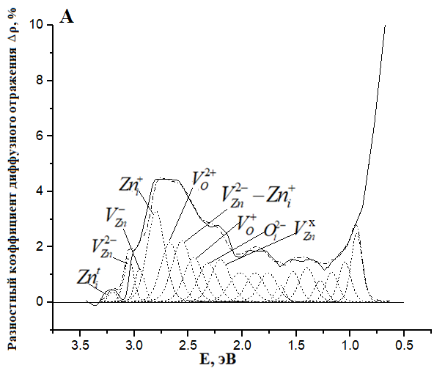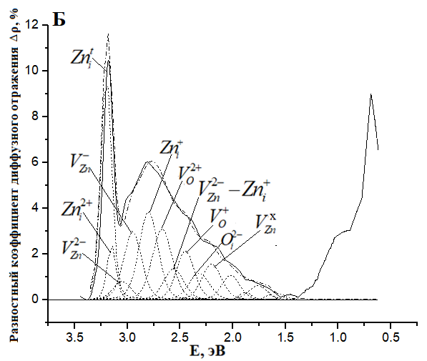

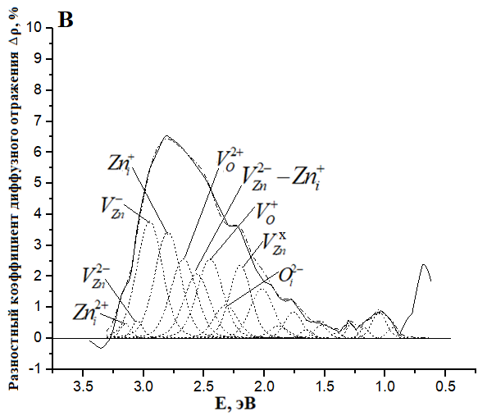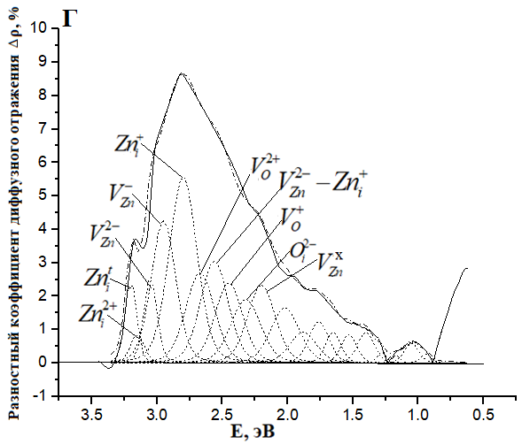

*Рис. 3.* Разложенные на индивидуальные полосы спектры наведенного поглощения нанопорошков ZnO после различного по времени воздействия ЭМИ: 2 часа (А), 5 часов (Б), 10 часов (В), 15 часов (Г)

Исследование спектров наведенного поглощения микро- и нанопорошков оксида цинка после воздействия на них ЭМИ Солнца показало некоторую схожесть в изменении отражательной способности порошков. Основной вклад в формирование интегральной полосы поглощения, ответственной за деградацию оптических свойств дают в основном дефекты катионной подрешётки.

*Исследование выполнено при поддержке Министерства науки и высшего образования Российской Федерации, госзадание № 122082600014****-****6 (FZMU****-****2022****-****0007).*

**Л и т е р а т у р а**

1. Семкин, Н.Д. Испытания материалов и элементов электронного оборудования космических аппаратов: учеб. пособие/ Н.Д. Семкин– Самара: Изд-во Самар. гос. аэрокосм. ун-та, 2010. – 320 с.

2. Нещименко, В.В. Структура, свойства и радиационная стойкость оксидных микро- и нанопорошков и отражающих покрытий, изготовленных на их основе: дис. доктора физ.-мат. наук: 01.04.07 / В.В. Нещименко; ФГБОУ ВО ТУСУР. – Томск. – 2016. – 273 с.

3. Верхотурова, И.В. Влияние последовательного и одновременного облучения протонами и электронами на образование радиационных дефектов в оксиде цинка / И.В. Верхотурова, В.Ю. Юрина, В.В. Нещименко, Ли Чундун // Физика: фундаментальные и прикладные исследования, образование: материалы XVIII региональной научной конференции: Изд-во Тихоокеан. гос. ун-та, 2020. – С. 109-112.

4. Верхотурова, И.В. Исследование комплексного воздействия заряженных частиц на микропорошки оксида цинка / И.В. Верхотурова, В.В. Нещименко, В.Ю. Юрина, А.И. Бурова // Вестник АмГУ. Серия «Естественные и экономические науки». – 2022. – Вып. 97.– С. 28-34.